背驰间述：

普通背驰、隔山背驰、 内部背驰。这3种的区别在于普通背驰针对的是邻近的死叉～金叉（或金叉～死叉）、隔山背驰处理的是当前死叉～金叉跟相邻死叉～金叉前面一段、 内部背驰只针对：当前段死叉～金叉（或金叉～死叉段）

背驰作用：

大时间周期中存在内部背驰的分型点，一定是次时间周期或次次时间周期产生了标准普通背驰。

备注：1）看下图上方蓝字。大时间周期＝（4～6）＊ 次时间周期

2） 因不同时间周期出现背驰时间点不一致，目前上层策略是先出现哪个背驰先清仓（尤其是 逃底出仓的时候）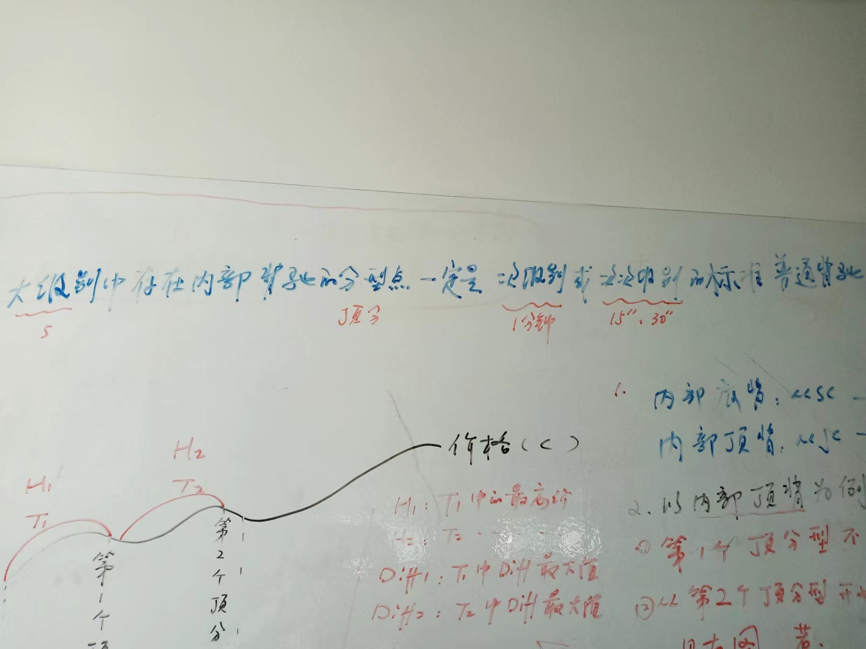

内部背驰逻辑：

1. 下图时间轴的jc（金叉点）、sc（死叉点），纵轴是close收盘价

2. 内部顶背只能从金叉到死叉， 内部底背只能从死叉～金叉段

3. 下图是2个分型点，可认为用分型点1、分型点2，把当前区间分成2段，所以比较的逐项都是段T1、段T2内的最大值

4. 同理内部底背判断条件：必须是从死叉～金叉 && H2 < H1, Diff(2) > Diff(1) macd(2) > macd(1)

5. 把当前点是否是［内部背离］同样做标记，记在当前t时刻

